Planner w lamorożce pastelowe
Nowy rok zbliża się wielkimi krokami! Może to czas, aby zacząć planować kolejny? Zamów stylowy <strong>planner w lamorożce pastelowe</strong> i przygotuj się na 2020 rok razem z Fesswybitnie!

Planner w lamorożce pastelowe - zaplanuj swój rok 2020!
Lubisz planować każdy dzień? A może wręcz przeciwnie, nigdy tego nie robiłaś i chciałabyś zacząć? Bez względu na to, jaka są Twoje doświadczenia z planowaniem, powinieneś poznać planner w lamorożce pastelowe. To najbardziej kolorowy planner na ziemi! Dzięki niemu już nigdy nie zapomnisz o ważnych wydarzeniach, jak urodziny znajomych, sprawdzian w szkole czy wizyta u lekarza. Sprawdź wszystkie jego zalety.

Najważniejsze informacje o plannerze w lamorożce pastelowe
Kolorowy planner w lamorożce pastelowe to wyjątkowy notes, w którym zaplanujesz cały 2020 rok. Co ważne, planner nie ma wpisanych konkretnych dni i miesięcy, więc możesz zacząć go używać kiedy tylko chcesz. Sama wpisujesz daty w notatniku. Planner posiada aż 200 stron - 12 miesięcy po 5 tygodni. Jest formaty A5, więc z łatwością zmieści się w plecaku czy torbie.

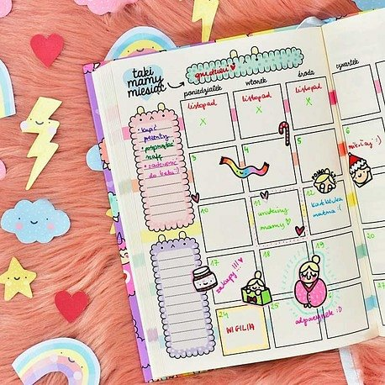
Poznaj sklep Fesswybitnie i jego ofertę
W sklepie internetowym Fesswybitnie znajdują się również inne kolorowe gadżety do szkoły. Planner w lamorożce pastelowe to jeden z artykułów, jakie proponujemy. Zamów również oryginalne zeszyty i długopisy!

